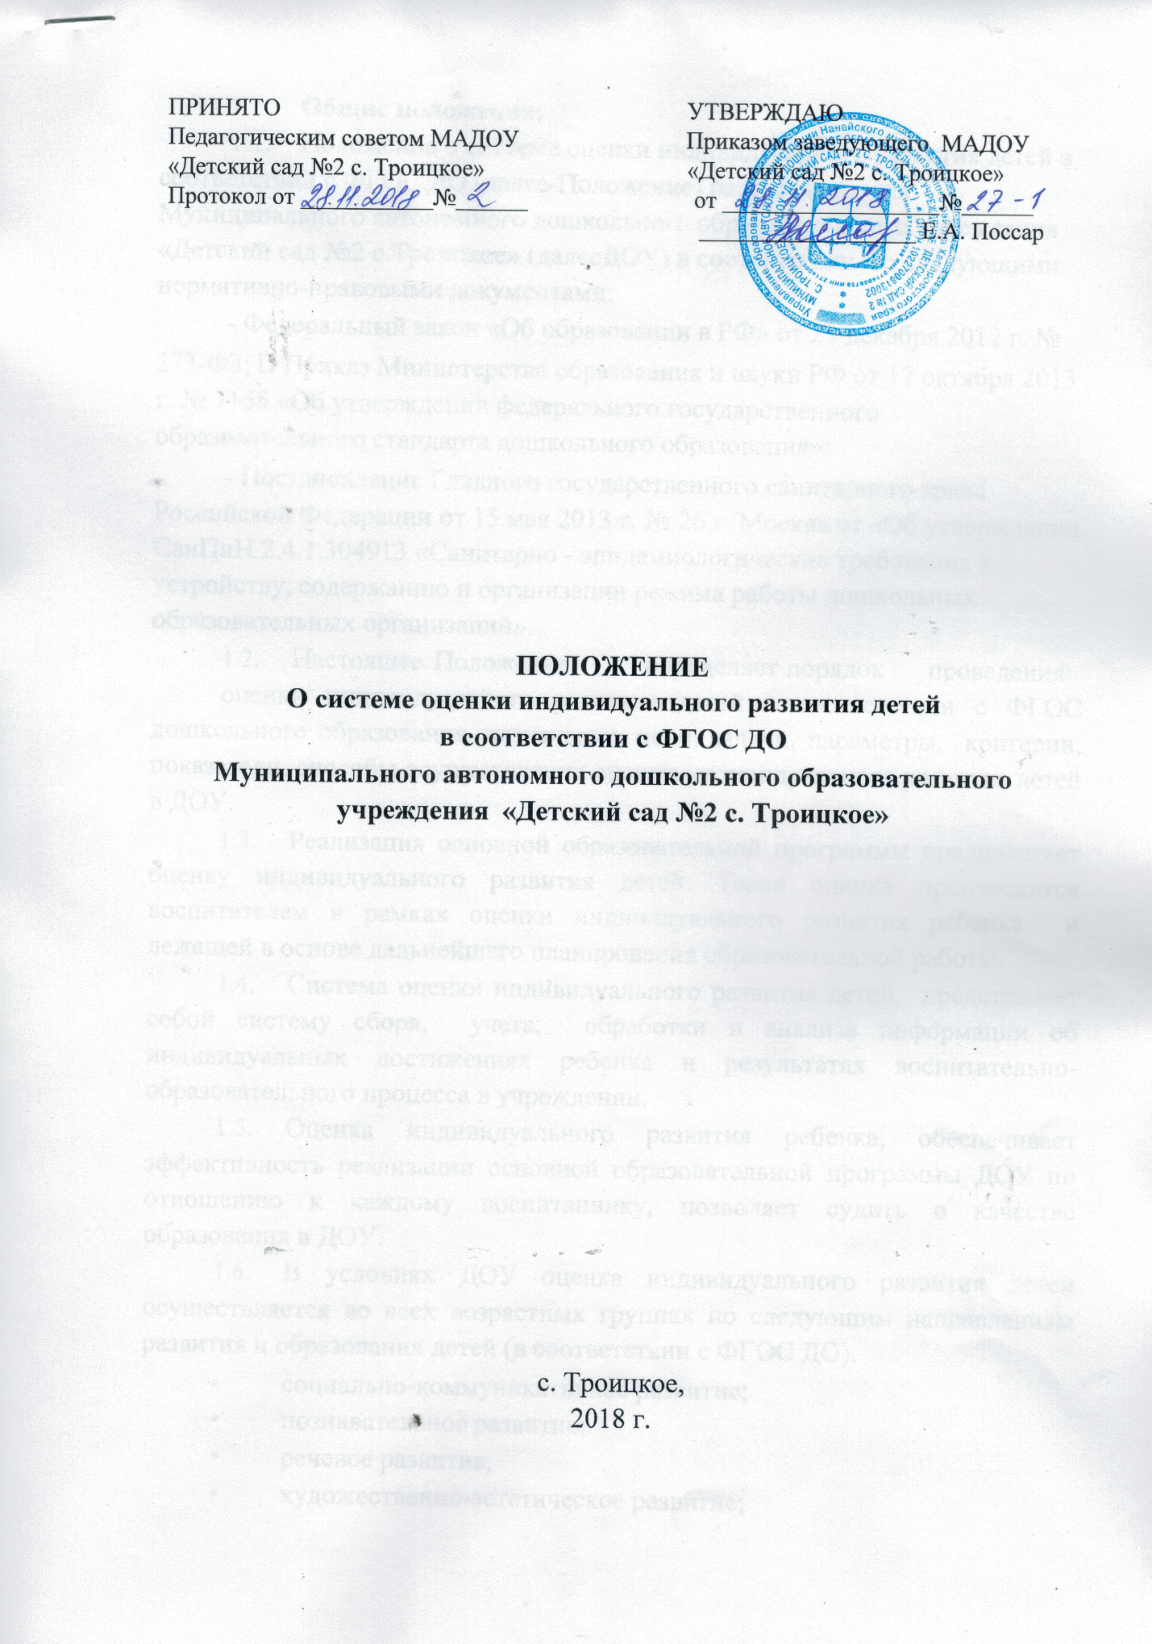

- Общие положения:
1.1. Положение о системе оценки индивидуального развития детей в соответствии с ФГОС ДО (далее-Положение) разработано для Муниципального автономного дошкольного образовательного учреждения «Детский сад №2 с.Троицкое» (далееДОУ) в соответствии со следующими нормативно-правовыми документами:
- Федеральный закон «Об образовании в РФ» от 29 декабря 2012 г. № 273-ФЗ;  Приказ Министерства образования и науки РФ от 17 октября 2013 г. № 1155 «Об утверждении федерального государственного образовательного стандарта дошкольного образования»;
- Постановление Главного государственного санитарного врача Российской Федерации от 15 мая 2013 г. № 26 г. Москва от «Об утверждении СанПиН 2.4.1.304913 «Санитарно - эпидемиологические требования к устройству, содержанию и организации режима работы дошкольных образовательных организаций».
  - Настоящее Положение определяет порядок проведения оценки индивидуального развития детей в соответствии с ФГОС дошкольного образования, назначение, цели, задачи, параметры, критерии, показатели, способы осуществления оценки индивидуального развития детей в ДОУ.
  - Реализация основной образовательной программы предполагает оценку индивидуального развития детей. Такая оценка производится воспитателем в рамках оценки индивидуального развития ребенка и лежащей в основе дальнейшего планирования образовательной работы.
  - Система оценки индивидуального развития детей, представляет собой систему сбора, учета, обработки и анализа информации об индивидуальных достижениях ребенка и результатах воспитательно-образовательного процесса в учреждении.
  - Оценка индивидуального развития ребенка, обеспечивает эффективность реализации основной образовательной программы ДОУ по отношению к каждому воспитаннику, позволяет судить о качестве образования в ДОУ.
  - В условиях ДОУ оценка индивидуального развития детей осуществляется во всех возрастных группах по следующим направлениям развития и образования детей (в соответствии с ФГОС ДО).
      - социально-коммуникативное развитие;
      - познавательное развитие;
      - речевое развитие;
      - художественно-эстетическое развитие;
      - физическое развитие.
  - Возрастные характеристики достижений ребенка на этапе завершения уровня дошкольного образования представлены в виде целевых ориентиров дошкольного образования (в соответствии с ФГОС ДО)
  - Результаты используются исключительно для решения следующих образовательных задач:
• индивидуальной работы по воспитанию и образованию каждого ребенка;
• оптимизации работы с группой детей.
2. Цель и задачи:
Цель: изучение процесса индивидуальных достижений детьми дошкольного возраста планируемых итоговых результатов освоения основной общеобразовательной программы дошкольного образования на основе выявления динамики формирования у воспитанников качеств, описанных в целевых ориентирах ФГОС ДО, которые они должны приобрести в результате ее освоения к 7 годам.
Задачи:
      - Сбор информации об индивидуальном развитии воспитанников по образовательным областям.
      - Проведение анализа изменений в развитии воспитанников.
      - Определение корректирующих мероприятий образовательного процесса в ДОУ.
      - Определение индивидуального маршрута для каждого воспитанника.

3. Объекты мониторинга
Объектом мониторинга являются:
- физические качества детей - качества, характеризующие физическое развитие детей (сила, выносливость, ловкость и др.), а также антропометрические и физические показатели;
- личностные качества – качества, характеризующие развитие личностной сферы ребенка (мотивации, произвольности, воли, эмоций, самосознания), в том числе его морально-нравственное развитие;
- интеллектуальные качества – качества, характеризующие развитие интеллектуальной сферы ребенка (формирование высших психических
функций, накопление знаний и социального опыта);
- знания умения, навыки – средства, способствующие развитию ребенка. Предметом мониторинга являются целевые ориентиры на этапе завершения дошкольного образования.
4. Форма и процедура мониторинга.
Мониторинговая процедура предполагает, что мониторинг индивидуального развития ребенка проводится всеми специалистами ДОУ, работающими с ребенком. В совокупности использование разнообразных методик, изучение одного и того же содержания развития ребенка с разных профессиональных позиций и с помощью разных методических средств позволяет составить комплексное объективное представление о сформированности знаний и умений у детей дошкольного возраста, которые и являются критериями характера реализации основной общеобразовательной программы дошкольного образования.
Мониторинг проводится педагогами под руководством заведующего, а также музыкального руководителя.
Для проведения мониторинга используется диагностический инструментарий пособия «Методические рекомендации по организации образовательной деятельности дошкольных образовательных организаций в условиях реализации ФГОС ДО», Будже Т.А., Докукина О.С., Никитина Т.А.
Для проведения оценки индивидуального развития детей педагогами ДОУ подбирается комплект диагностических методик, обеспечивающих:
- возможность качественной и (или) количественной оценки;
- надежность (точность) инструментария;
- валидность инструментария (полноту и адекватность проверочных заданий);
• достоверность результатов исследования.
Обязательным требованием к проведению системы оценки индивидуального развития является его экономичность, обеспечиваемая включением в диагностический комплекс только тех методов, применение которых позволяет получить необходимый объем информации и не приводит к переутомлению ребенка в ходе обследования.

5. Средства и методы сбора информации
Инструментарий для педагогической диагностики — карты наблюдений детского развития, позволяющие фиксировать индивидуальную динамику и перспективы развития каждого ребенка в ходе:
- коммуникации со сверстниками и взрослыми (как меняются способы установления и поддержания контакта, принятия совместных решений, разрешения конфликтов, лидерства и пр.);
- игровой деятельности;
- познавательной деятельности (как идет развитие детских способностей, познавательной активности);
- проектной деятельности
- художественной деятельности;
- физического развития.
В работе по проведению оценки индивидуального развития воспитанников используются следующие методы:
- наблюдение (целенаправленное и систематическое изучение, сбор информации, фиксация действий и проявлений поведения);
- беседа;
- тестирование;
- анализ продуктов деятельности;
- сравнительный анализ.
Требования к собираемой информации:
- полнота;
- конкретность;
- объективность;
- своевременность.

6. Сроки и периодичность мониторинга
Оценка индивидуального развития детей проводится 2 раза в год в следующие сроки: в начале учебного года – 1 и 2 недели октября; • в конце учебного года – 2 и 3 недели мая.
Длительность мониторинга не может превышать двух недель в отношении высоко формализованных методов.
Отдельные методы оценки могут использоваться в течение года по мере необходимости с целью фиксации динамики индивидуальных траекторий развития детей.
7. Права и обязанности.
Педагогические работники имеют право выбирать методы и формы сбора информации;
Заведующий имеют право рекомендовать по итогам оценки индивидуального развития детей представление опыта работы сотрудника на педсовете детского сада и районном методическом объединении;
По согласованию с заведующим ДОУ педагоги могут переносить и изменять сроки оценки воспитанников;
Каждый педагогический работник, проводящий оценивание индивидуального
развития детей Обязан:
- тактично относится к каждому ребенку;
- ознакомить с результатами родителей;
- соблюдать конфиденциальность.
Несет ответственность за:
- качество проведения процедуры (сбор, обработка, анализ, хранение результатов);
- срыв сроков проведения мониторинга и оформления отчетной документации;
- 8. Документация.
По результатам мониторинга ответственными исполнителями заполняются оценочные листы.
Заведующий составляет аналитическую справку по итогам мониторинга достижения детьми планируемых результатов освоения Программы.

9. Срок действия положения
Срок данного Положения не ограничен. Положение действует до принятия нового. Настоящее Положение, также изменения и дополнения в Положение могут вноситься на организационно-методических совещаниях и вступают в силу с момента их утверждения заведующим ДОУ.

